ЛГСП-07 |  | Стол "Городской"
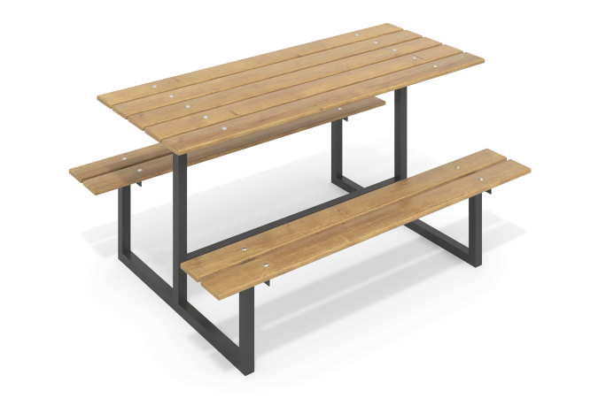

Размеры, мм: | 1200x1600x700 | Вес, кг: | 63
Характеристики материалов
Материалы: металл, дерево, порошковая краска, акриловая краска.
Покрытие скамейки выполнено из сухой , строганой доски хвойных пород длинной 1600 мм и шириной 110 мм. Обработанные поверхности покрыты тонированным и бесцветным лаком.
Металлические вертикальные элементы (стойки) и нижняя опорная перекладина выполнены из профильной трубы сечением 40 мм х 40 мм со стенкой 2 мм, а горизонтально расположенные планки под крепление досок столешницы и скамеек выполнены из профильной трубы сечением 20 мм х 40 мм х 2 мм.
К нижней опорной перекладине приварено четыре закладных элемента длинной 250 мм под бетонирование, выполненных из металлической круглой трубы диаметром 26,8 мм.
Все имеющиеся металлические детали окрашены порошковой полиэфирной краской.
Весь резьбовой крепеж оцинкованный.
Комплектация: металлический каркас – 1 шт; доски - 9 шт; комплект крепежа – 1 компл.

